Enstitümüz anabilim dalı öğretim üyesi ve öğrencilerin yürüttükleri projeler

Veteriner İç Hastalıkları Anabilim Dalı öğretim Üyesi Prof Dr. Hidayet Metin Erdoğan’ın "Kolostral Pentraxin 3 Düzeyinin Neonatal Buzagı Saglıgı Ve Pasif Transfer Immunite Ile Iliskisinin Arastırılması" "1002-A Hızlı Destek Modülü" kapsamında destek almıştır.

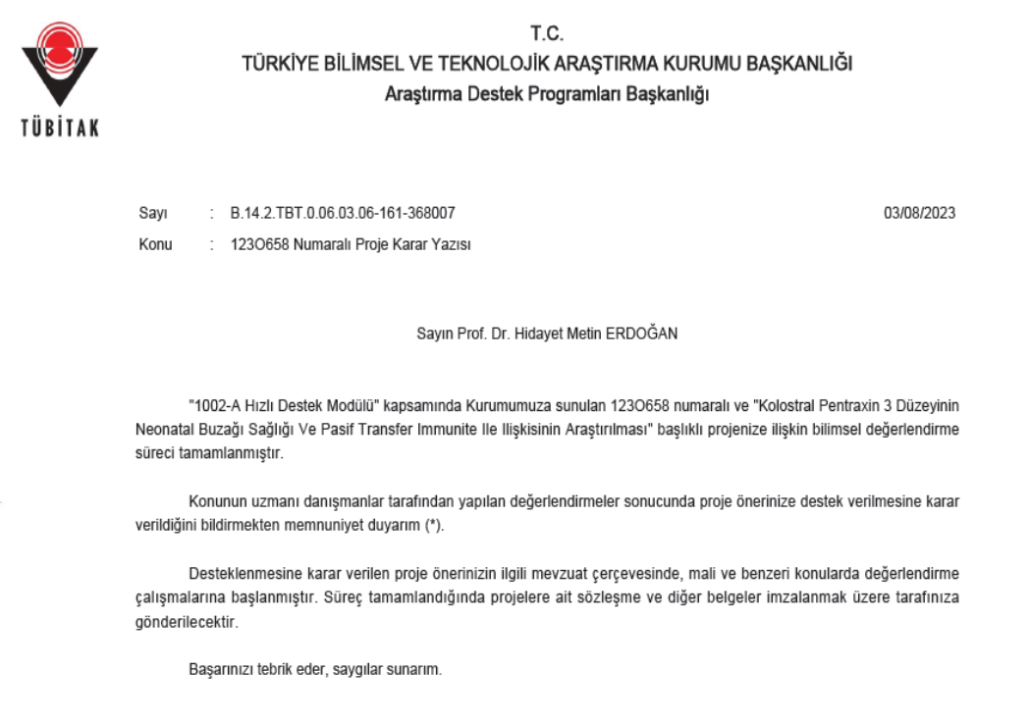

Aksaray Üniversitesi (ASÜ) Veteriner İç Hastalıkları Anabilim Dalı öğretim Üyesi Prof Dr. Hidayet Metin Erdoğan’ın, sığırların solunum sistemi hastalıklarına neden olan etkenlerin belirlenebilmesi için geliştirdiği proje, 1001-Türkiye Bilimsel ve Teknolojik Araştırma Kurumu (TÜBİTAK) tarafından desteklenmiştir.

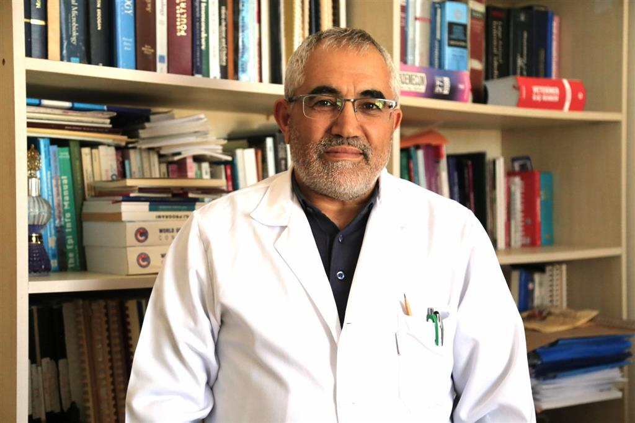

https://www.aksaray.edu.tr/sigirlarda-solunum-hastaliklarinin-nedenleri-arastirilacak